**Format Beleidsplan protocol ERWD**

Inhoud

H1 Verschillende fases bij ons op school (vanuit ons Schoolondersteuningsprofiel) 2

H2 Onze visie op extra rekenondersteuning (fase oranje) 3

H3 Fase oranje uitgelicht 6

3.1 Hoe signaleren we? 6

3.2 Hoe diagnosticeren we? 6

3.3 Hoe stellen we het aanbod samen? 6

3.4 Welk materiaal gebruiken we? 6

3.5 Hoe organiseren we fase oranje? 6

3.6 Hoe evalueren we? 6

3.7 Welk vervolgaanbod adviseren we? 6

H4 Hoe borgen we? 7

H5 Communicatie 8

5.1 Ouders 8

5.2 Leerkrachten 8

5.3 Directie 8

H6 Bronnen & bijlagen 9

# H1 Verschillende fases bij ons op school (vanuit ons Schoolondersteuningsprofiel)

Naar aanleiding van het protocol Ernstige Reken- en Wiskunde problemen en Dyscalculie (ERWD) onderscheiden we verschillende fases in de onderwijsbehoeften van een leerling. Deze fases hebben we gekoppeld aan ons Schoolondersteuningsprofiel (hierna SOP) en de verschillende instructiegroepen. In fase groen onderscheiden we twee subgroepen. Het gaat hier om de sterke rekenaars (in de plusgroep) en de leerlingen met een gemiddelde rekenontwikkeling (de basisgroep). In fase geel (de breedtegroep of verlengde instructie) zitten de leerlingen die geringe rekenproblemen hebben op deelgebieden. Wanneer er sprake is van ernstige rekenproblemen spreken we van fase oranje. Deze leerlingen hebben specifieke onderwijsbehoeften op het gebied van rekenen-wiskunde. Er is extra instructie nodig bovenop het aanbod vanuit de basis- en de breedtegroepen. We spreken van fase rood wanneer de rekenproblemen naast ernstig ook hardnekkig zijn. Mogelijk is externe ondersteuning gewenst.

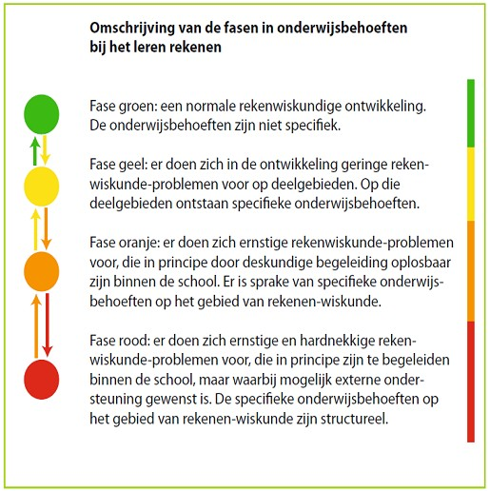[1]

# H2 Onze visie op extra rekenondersteuning (fase oranje)

*Om welke leerlingen gaat het?*

Wanneer instructie en ondersteuning vanuit fase groen en geel niet voldoende blijken aan te sluiten bij de onderwijsbehoeften van een kind, wordt instructie en ondersteuning vanuit fase oranje ingezet. Fase oranje wordt bij ons op school ingezet voor leerlingen vanaf midden groep 4 en bij voorkeur vóór eind groep 5 uit het basisonderwijs. Rond deze tijd hebben de leerlingen alles basisvaardigheden aangeboden gekregen: het optellen, aftrekken, vermenigvuldigen en (de start van) het delen. Om uit te zoeken welke leerlingen in aanmerking komen voor deze intensievere fase, zoeken we de groep die behoort tot de laagste 20% scorende leerlingen op het leerlingvolgsysteem van de school zoals de Cito Rekenen-Wiskunde 3.0 als de SVT Hoofdrekenen. We kijken dus zowel naar een toets die iets zegt over de rekenontwikkeling in het algemeen (Cito) als naar de automatiseringsvaardigheden (SVT).

Deze groep leerlingen krijgt naast het aanbod behorende bij fase groen en geel, ook aanbod in fase oranje dat zoveel mogelijk afgestemd wordt op de specifieke onderwijsbehoefte van het kind. Om deze onderwijsbehoefte in kaart te brengen, wordt gebruik gemaakt van diagnostische instrumenten zoals RD4 en de Tempo Toets Automatiseren (TTA) in combinatie met een diagnostisch rekengesprek. We gaan tijdens de diagnostische fase op zoek naar de `*oudste fout*`, zodat de begeleiding zo veel mogelijk daar kan starten, waar de rekenontwikkeling van de leerling is gestagneerd.

*Wat gaan we doen in fase oranje?*

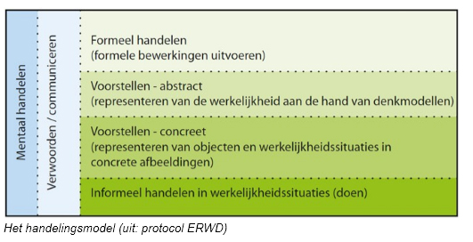De begeleiding in fase oranje van het protocol ERWD is gericht op het domein `Getallen en bewerkingen`, met specifieke aandacht voor Tellen, Getallen, Optellen, Aftrekken, Vermenigvuldigen en Delen. Binnen de begeleiding werken we aan de hand van drie rekenmodellen: het handelingsmodel[2], het hoofdlijnenmodel[3] en het drieslagmodel[4]. Het handelingsmodel en het drieslagmodel komen het meest aan bod. Het handelingsmodel is terug te vinden binnen de verschillende onderdelen van de begeleiding en hieronder weergegeven in twee plaatjes met een voorbeeld.

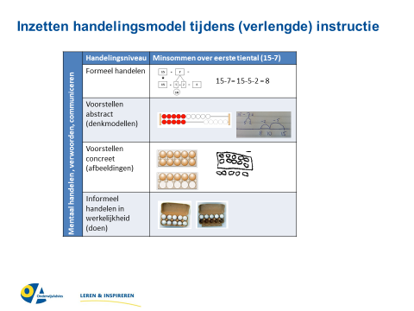

Speelt het rekenprobleem zich af op de hoofdlijn begripsvorming, procedureontwikkeling of toepassen, dan werken we met het handelingsmodel. Het rekenprobleem “15 – 7” benaderen we dan via de vier handelingsniveaus: informeel handelen (“We werken met losse eieren en eierdozen”), voorstellen-concreet handelen (“We maken een realistische tekening van de eieren in de eierdozen”) voorstellen-abstract handelen (“We maken een abstracte tekening of werken met modellen zoals de getallenlijn en een afbeelding van het rekenrek”) en formeel handelen (“We gebruiken de formule en rekenen de formele bewerking uit”). Speelt het rekenprobleem zich af op de hoofdlijn vlot leren rekenen, dan moet er vooral veel geoefend worden. Het handelingsmodel is dan niet meer nodig. Er is immers al begrip en beschikking over handige oplossingsprocedures.

We gebruiken zoveel mogelijk concreet materiaal vanuit de materialenkist, daarnaast worden er werkbladen gebruikt en digitale hulpmiddelen. We beginnen met het domein Tellen en Getallen, daarna het Optellen en Aftrekken en tot slot Vermenigvuldigen en Delen. Tijdens het diagnostisch rekengesprek en/of de afname van RD4 wordt bekeken in hoeverre de verschillende onderdelen van eerder genoemde domeinen beheerst wordt door de leerling. De begeleiding vindt zoveel mogelijk plaats in groepjes van maximaal vier leerlingen. Er wordt getracht om de begeleiding zoveel mogelijk af te stemmen op de individuele ondersteuningsbehoeften van de leerlingen. Het gaat om een uur extra rekenbegeleiding per week, gedurende twintig aaneengesloten weken (exclusief de vakantie), veelal verdeeld over twee bijeenkomsten. Ook de transfer naar de groep en naar thuis is meegenomen in het aanbod. De begeleiding wordt gegeven door … .

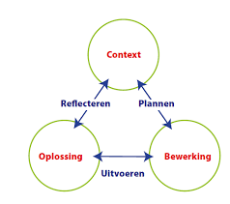Binnen de begeleiding geven we tevens aandacht aan het drieslagmodel. Dit model helpt leerlingen om contextsommen op een gestructureerde manier op te lossen. Met een stappenplan brengen we de reflectievragen rondom de rekenopgaven in beeld.

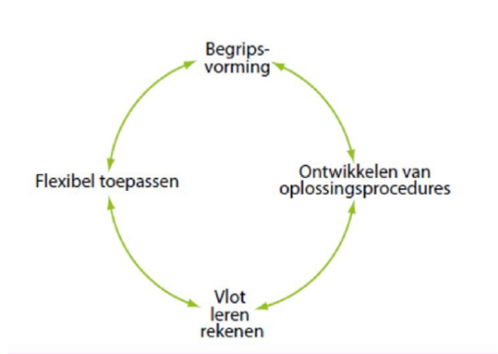Een goede rekenwiskundige ontwikkeling verloopt via het hoofdlijnenmodel: begripsvorming, ontwikkelen van oplossingsprocedures, vlot leren rekenen en flexibel toepassen. Alle vier de hoofdlijnen zijn dan ook terug te vinden in de begeleiding binnen fase oranje. Een nieuw leerstofonderdeel begint met *begripsvorming*. Door middel van materialen leert een kind betekenis te geven aan de getallen. Vervolgens leert het kind *oplossingsprocedures*, bij vermenigvuldigen is dat bijvoorbeeld herhaald optellen of verdubbelen. Om *vlot te leren rekenen* is er steeds weer aandacht voor automatiseren en memoriseren. Door middel van contexten en verhalen bij de sommen te maken leren leerlingen de sommen *flexibel toe te passen*. Concreet betekent dit voor de begeleiding dat we:

In fase oranje werken met expliciete (directe) instructie;

De leerling één standaardoplossingsstrategie aanleren;

De procedure stap voor stap aanleren;

De leerling zelf de stappen laten verwoorden tijdens het werken met de oplossingsprocedure.

Uit bovenstaande is op te maken dat de drie modellen hand in hand gaan: Een nieuw leerstofonderdeel begint met begripsvorming, waarbij vooral het werken met concreet materiaal binnen het informeel handelen, en voorstellen-concreet handelen de leerling helpt om te komen tot begrip. Door langzaam over te stappen naar voorstellen-abstract handelen en uiteindelijk formeel handelen kan vervolgens de oplossingsprocedure aangeleerd worden. Wanneer deze beheerst raakt, kan door veelvuldig oefenen de leerling leren vlot te rekenen. Tot slot kan de leerling flexibel leren toepassen door middel van opdrachten in context en verhaalsom, waarbij het drieslagmodel de leerling ondersteunt en stuurt in het vinden van de juiste oplossing.

# H3 Fase oranje uitgelicht

## 3.1 Hoe signaleren we?

Welke toetsen gebruiken we? Leerlingen uit welke groepen komen in aanmerking? Wat is hun rekenniveau en beginsituatie?

## 3.2 Hoe diagnosticeren we?

Waar liggen de probleempunten, welk diagnostisch instrument gebruiken we en wie voert het uit?

## 3.3 Hoe stellen we het aanbod samen?

Aan welke doelen gaan we werken? Wat verwachten we dat de leerling kan na de interventie? Wanneer is de ondersteuning succesvol? Welke aanpak/methode gebruiken we, aan de hand van de geformuleerde doelen? Denk aan: De handreikingen van het samenwerkingsverband? Het aanbod van Onderwijsadvies? Met sprongen vooruit? Maatwerk? Hoe laten we de rekenmodellen aan bod komen?

## 3.4 Welk materiaal gebruiken we?

Welk materiaal gebruiken we?

## 3.5 Hoe organiseren we fase oranje?

Wie voert de ondersteuning uit? Welke scholing heeft deze persoon gehad? Wie coördineert de ondersteuning? oe werken we samen met de leerkrachten die fase geel en groen uitvoeren? Hoeveel weken en hoeveel keer per week? Welke planning hanteren we (welke dagen, tijden, ruimte)? En hoe leggen we dit vast?

## 3.6 Hoe evalueren we?

Welke termijn hanteren we voor fase oranje, welke doelen stellen we en hoe evalueren we deze doelen? En hoe documenteren we de bevindingen?

## 3.7 Welk vervolgaanbod adviseren we?

Onderstaand schema doorlopen we elk half jaar (of vaker) om te kijken welk aanbod passend is. Naast de fase staat beschreven welke opties we aanbieden na het door lopen van een bepaalde fase.

# H4 Hoe borgen we?

We nemen het volgende op in ons SOP… . Onze te ontwikkelen expertise (in samenhang met het schoolplan-jaarplan van de school) en de consequenties voor scholing zijn:

Op welke onderdelen de ondersteuningsmiddelen worden ingezet

# H5 Communicatie

## 5.1 Ouders

Wat en hoe communiceren we met ouders? Hoe betrekken we ouders bij het rekenen in fase groen, geel en oranje?

## 5.2 Leerkrachten

Hoe communiceren we met de leerkrachten? Hoe scholen we de leerkrachten?

## 5.3 Directie

# H6 Bronnen & bijlagen

* *Protocol Ernstige Reken Wiskunde-problemen en Dyscalculie* (2011), M. van Groenestijn, C. Borghouts.
* <https://wij-leren.nl/rekenproblemen-dyscalculie.php>
* *RD4 Handleiding* (2018), E. Terlien, M. van Groenestijn, M.-J. Bunck.

1. Plaatje van de website: <https://wij-leren.nl/rekenproblemen-dyscalculie.php>
2. *Protocol Ernstige RekenWiskunde-problemen en Dyscalculie* (2011), p 136, M. van Groenestijn, C. Borghouts.

   en C. Janssen. Van Gorcum.
3. *Protocol Ernstige RekenWiskunde-problemen en Dyscalculie* (2011), p 75, M. van Groenestijn, C. Borghouts

   en C. Janssen. Van Gorcum.
4. *Protocol Ernstige RekenWiskunde-problemen en Dyscalculie* (2011), p 146, M. van Groenestijn, C. Borghouts

   en C. Janssen. Van Gorcum.